………İMAM HATİP ORTAOKULU

5. SINIFLAR ARAPÇA

1. DÖNEM 2. SINAVI SORULARI (Meb 1.Senaryo)

2.1.Arapçanın harflerini ortografik şekilleriyle tanır.

S.1. Aşağıdaki harfleri harekelerine göre uygun olan boşluklara işaretleyiniz

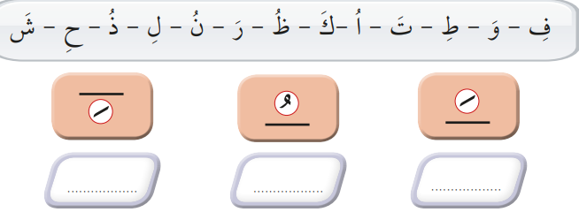

C.1.

2.2.Ta-i Merbutayı tanır.



S.2. Yukarıdaki örneklerdeki gibi aşağıdaki kelimelerin sonlarına yazma kurallarına uygun olarak tai marbuta (kapalı te’yi) yazınız

C.2.  

2.3.Lam-ı Ta’rif, Şemsi ve Kameri harfleri tanır

S.3. Aşağıdaki kelimelerdeki lamu tarifleri dikkate alarak şemsi ve kameri harfleri yuvarlak içine alınız

C.3. 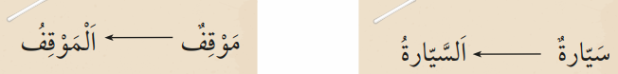

2.4.Sınıf içi basit yönergeleri uygular

S.4. Aşağıdaki cümlelerin anlamlarını yazınız

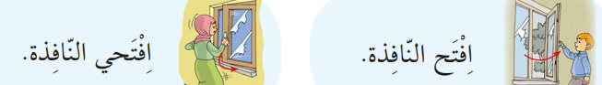

C.4.

3.1.Görsellerle desteklenmiş sınıf içi kısa, basit yönergeleri anlamlandırır.

S.5. Aşağıdaki cümlelerin anlamlarını yazınız

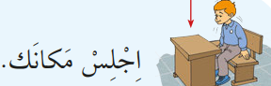 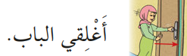

C.5.

3.2.Günlük ilişkilerin gerektirdiği basit konuşma kalıplarını kullanır.

S.6. Aşağıdaki cümlelerin anlamlarını yazınız



 

C.6.

3.3.Arapçanın harflerini ortografik şekilleriyle yazar.

S.7. Aşağıdaki harflerin Arapçalarını yazınız.

C.7. Cim………. Ayn……………..Gaf………………Nun……………………..Vav……………….

3.4.Tanıdığı harf ve ifadeleri gördüğü şekliyle yazar.

S.8. Aşağıdaki kelimeleri yeniden boşluklara yazınız



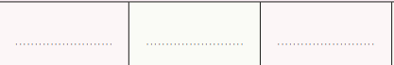

C.8.

3.5.Arapçanın harflerini ortografik şekilleriyle yazar.

S.9. Aşağıdaki harflerin okunuşlarını yazınız



C.9.

3.6.Tanıdığı ifadeleri gördüğü şekliyle yazar.

S.10. Aşağıdaki kelimeleri harflerine ayırınız

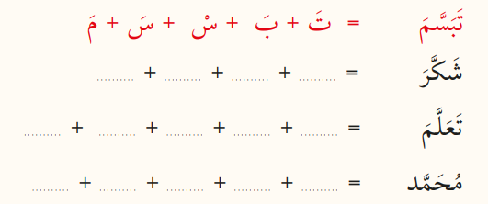

C.10.

e-akademi